

**EAFIT – Documento de diseño Aplicación Ping Pong**

**Marzo 1, 2018**

**Versión 1.0**

**Especialización en Desarrollo de Software –Diseño Detallado de Software**

**Preparado por:**

**Alejandro Hurtado, Ingeniero de Sistemas Universidad Icesi**

Tabla de Contenido

Dominio 3

Dominios, subdominios y lenguajes ubicuos 3

Lenguaje Ubicuo para cada Contexto Delimitado (Bounded Context) 4

Mapa de Contextos 4

Arquitectura 6

Arquitectura Hexagonal 6

Entidades y Objetos de Valor 7

Servicios de Dominio y Servicios de Aplicación 8

Flujo Detallado del Proceso 9

# Dominio

## Dominios, subdominios y lenguajes ubicuos

A continuación, se muestra un diagrama donde se puede apreciar el dominio y subdominio donde se desenvuelve el problema.

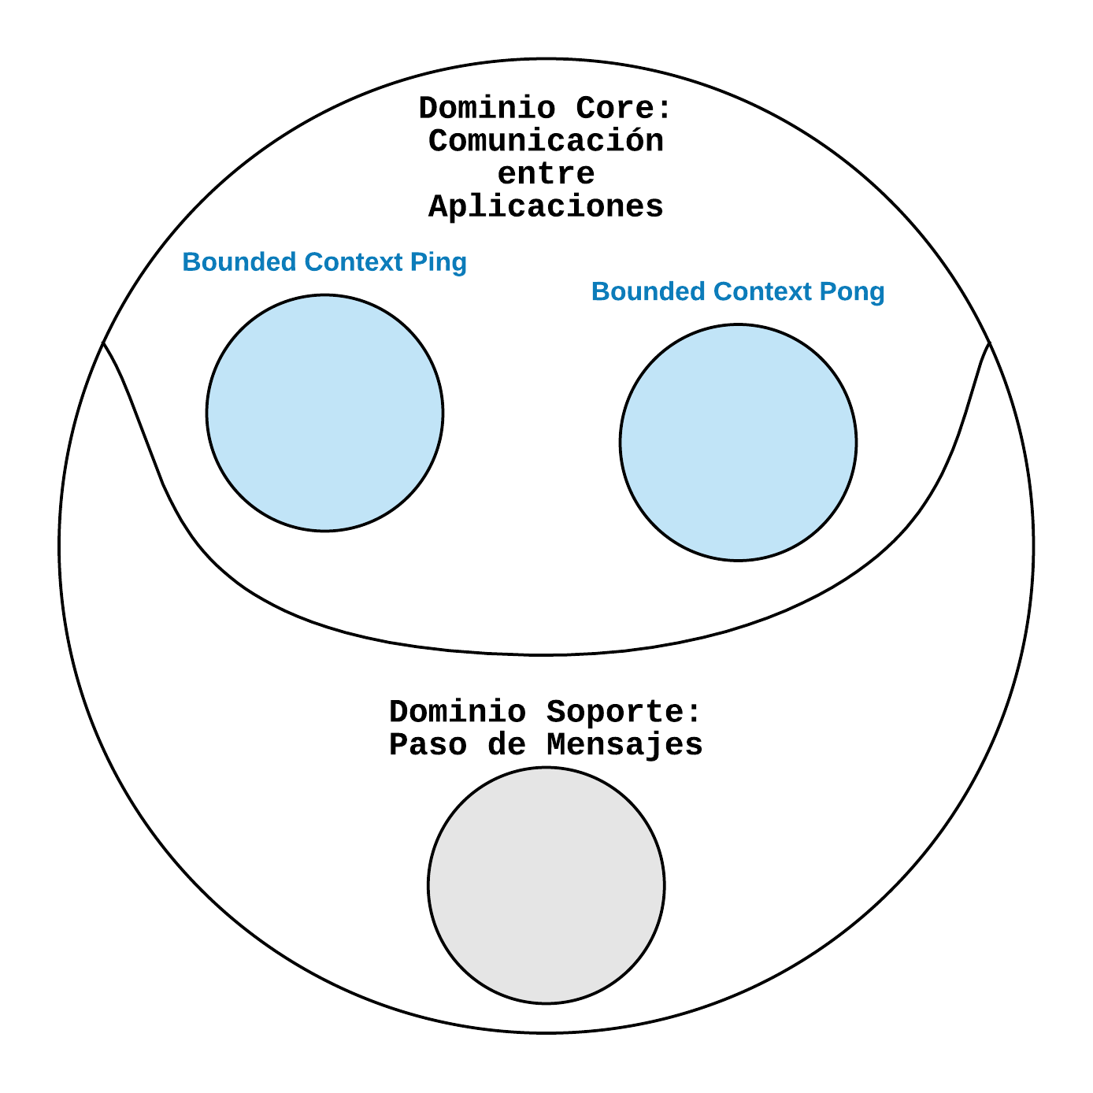

### Lenguaje Ubicuo para cada Contexto Delimitado (Bounded Context)

|  |  |  |
| --- | --- | --- |
| BC Ping | BC Pong | Message Broker |
| PING_MESSAGE | PONG_MESSAGE | NA |
|  | receivedPingMessagesQuantity | NA |
|  | repliedPongMessagesQuantity | NA |

## Mapa de Contextos

En el siguiente diagrama, se ilustra cómo se interconectan los diferentes mapas de contexto que existen en nuestro dominio.

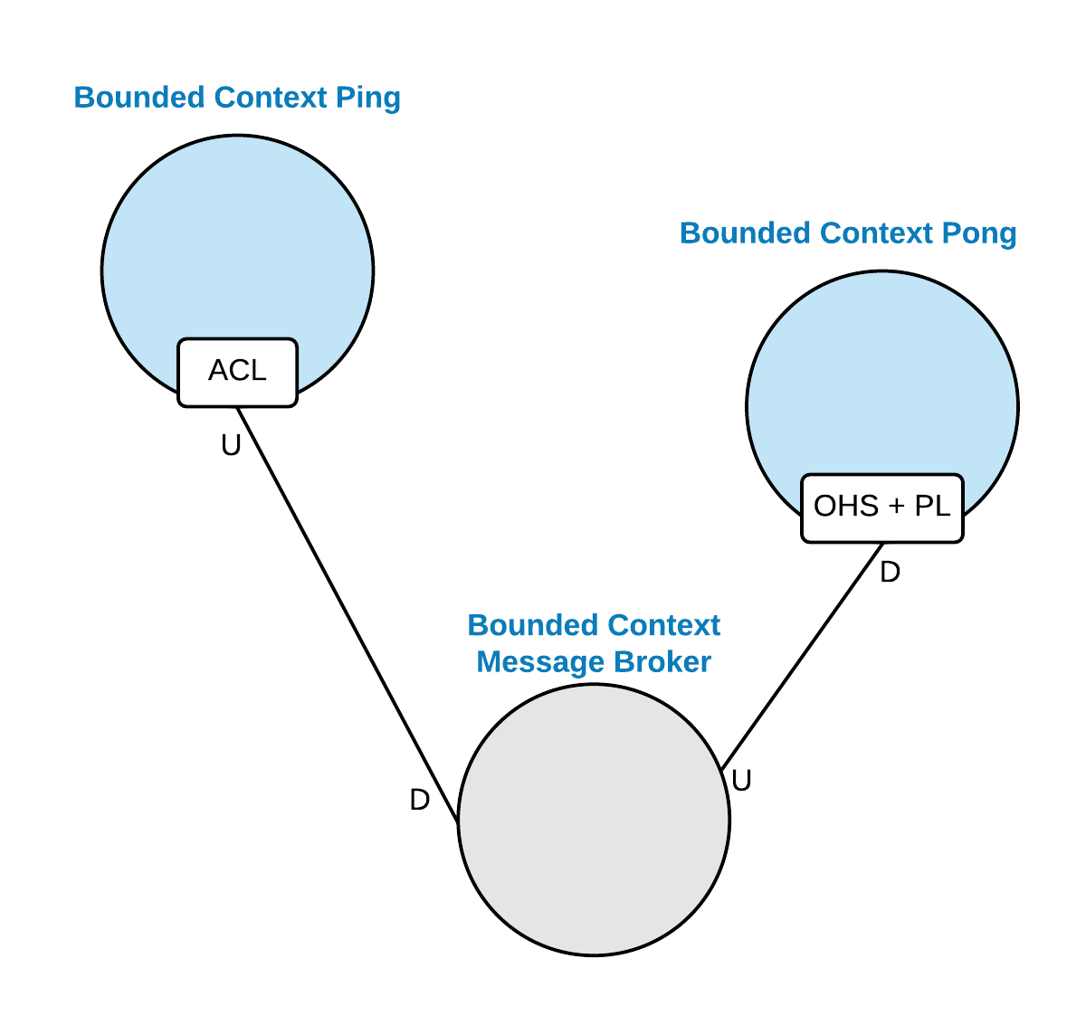

|  |  |
| --- | --- |
| OHS | PL |
| requestPongMessage | PONG_MESSAGE |
| getReceivedPingMessagesQuantity | receivedPingMessagesQuantity |
| getRepliedPongMessagesQuantity | repliedPongMessagesQuantity |

|  |
| --- |
| ACL |
| PONG_MESSAGE |

# Arquitectura

## Arquitectura Hexagonal

En la arquitectura hexagonal podemos representar el dominio de la aplicación, los diferentes adaptadores que se necesitan para poder interactuar con los diferentes elementos externos a la aplicación a través de las interfaces expuestas.

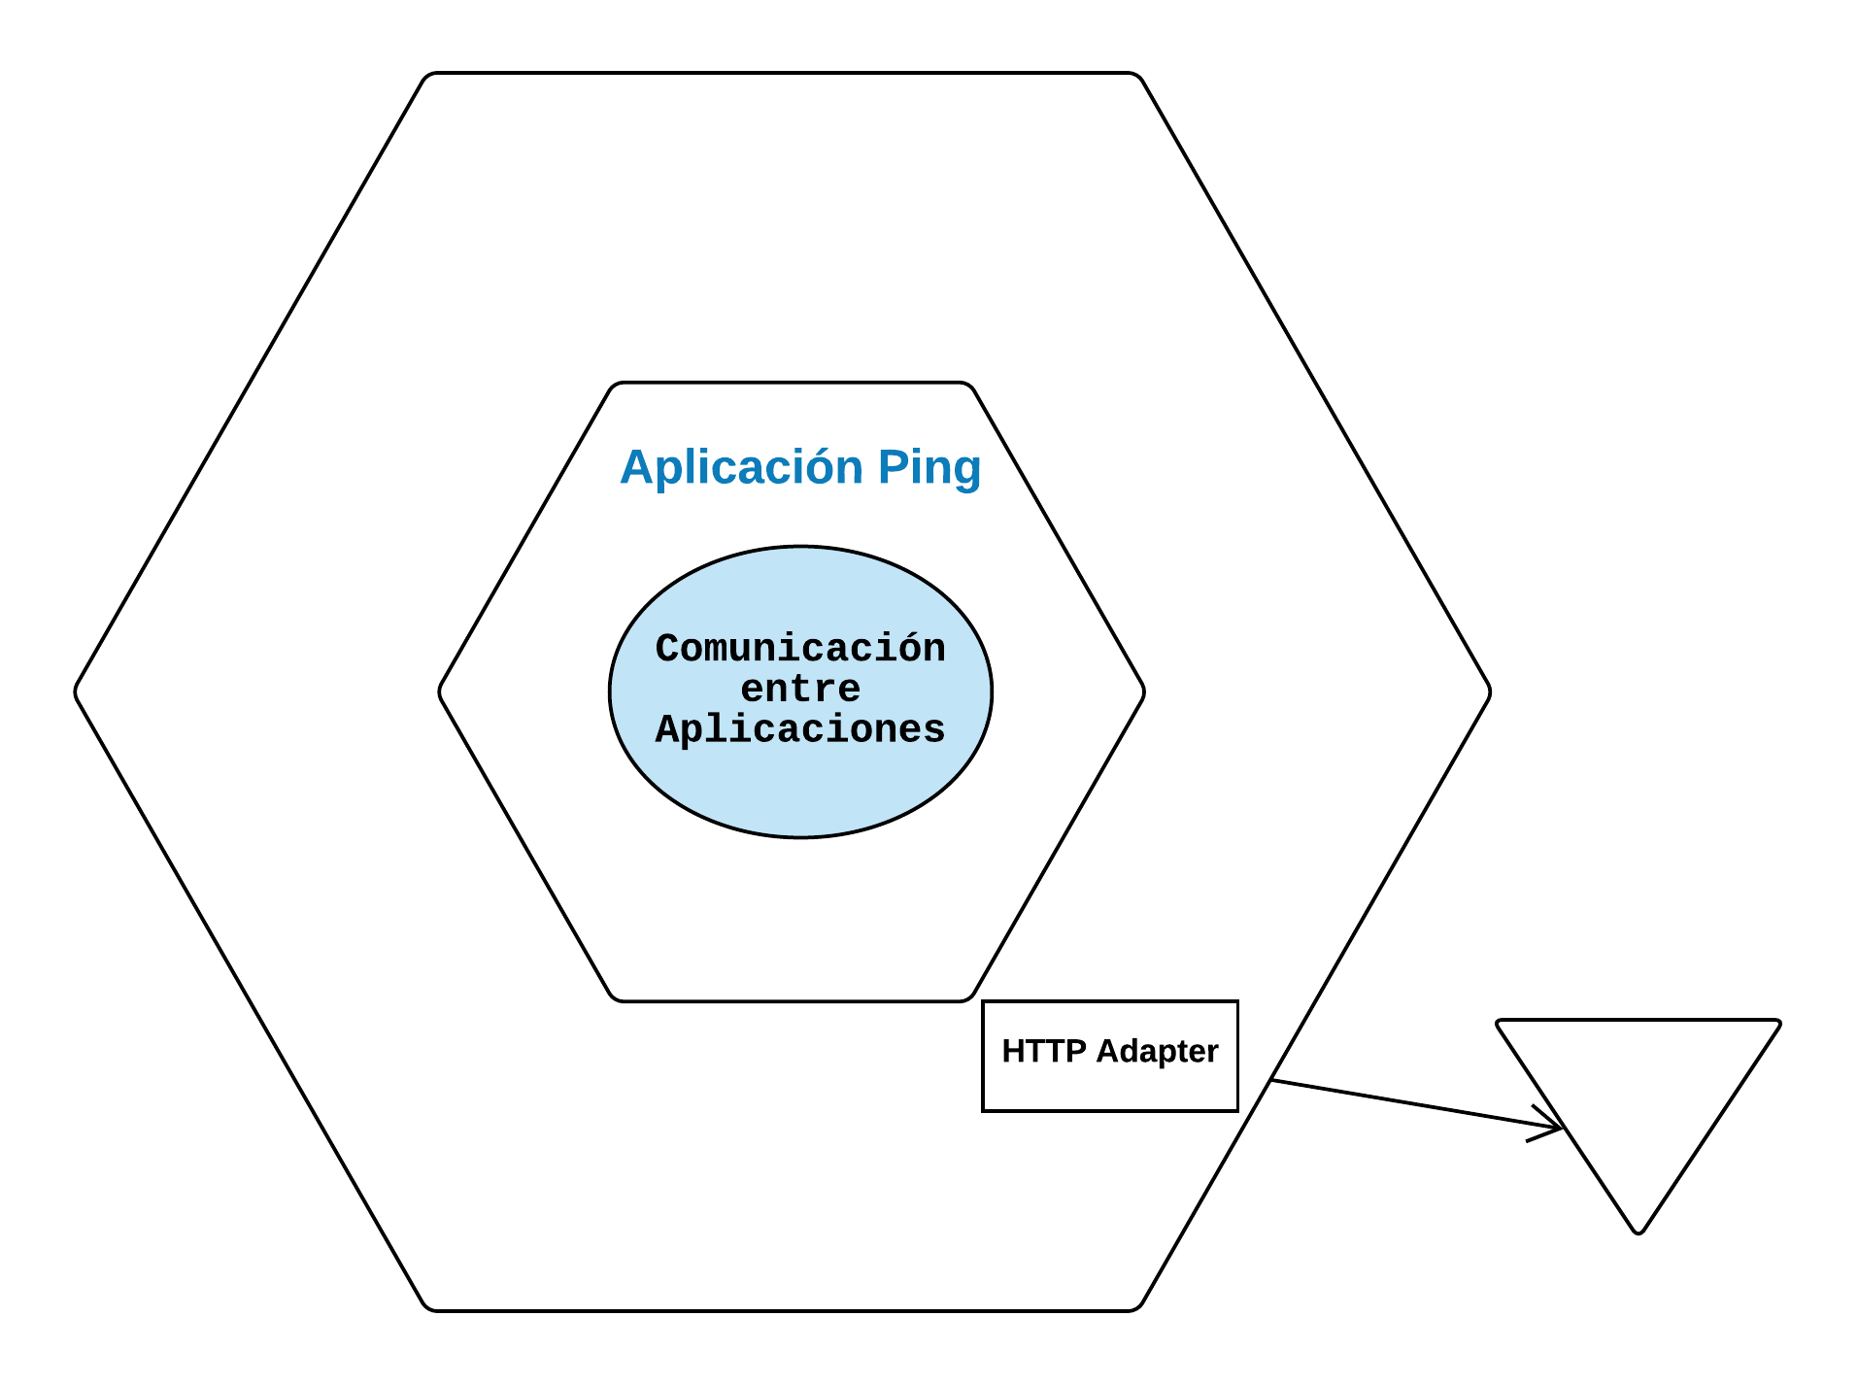

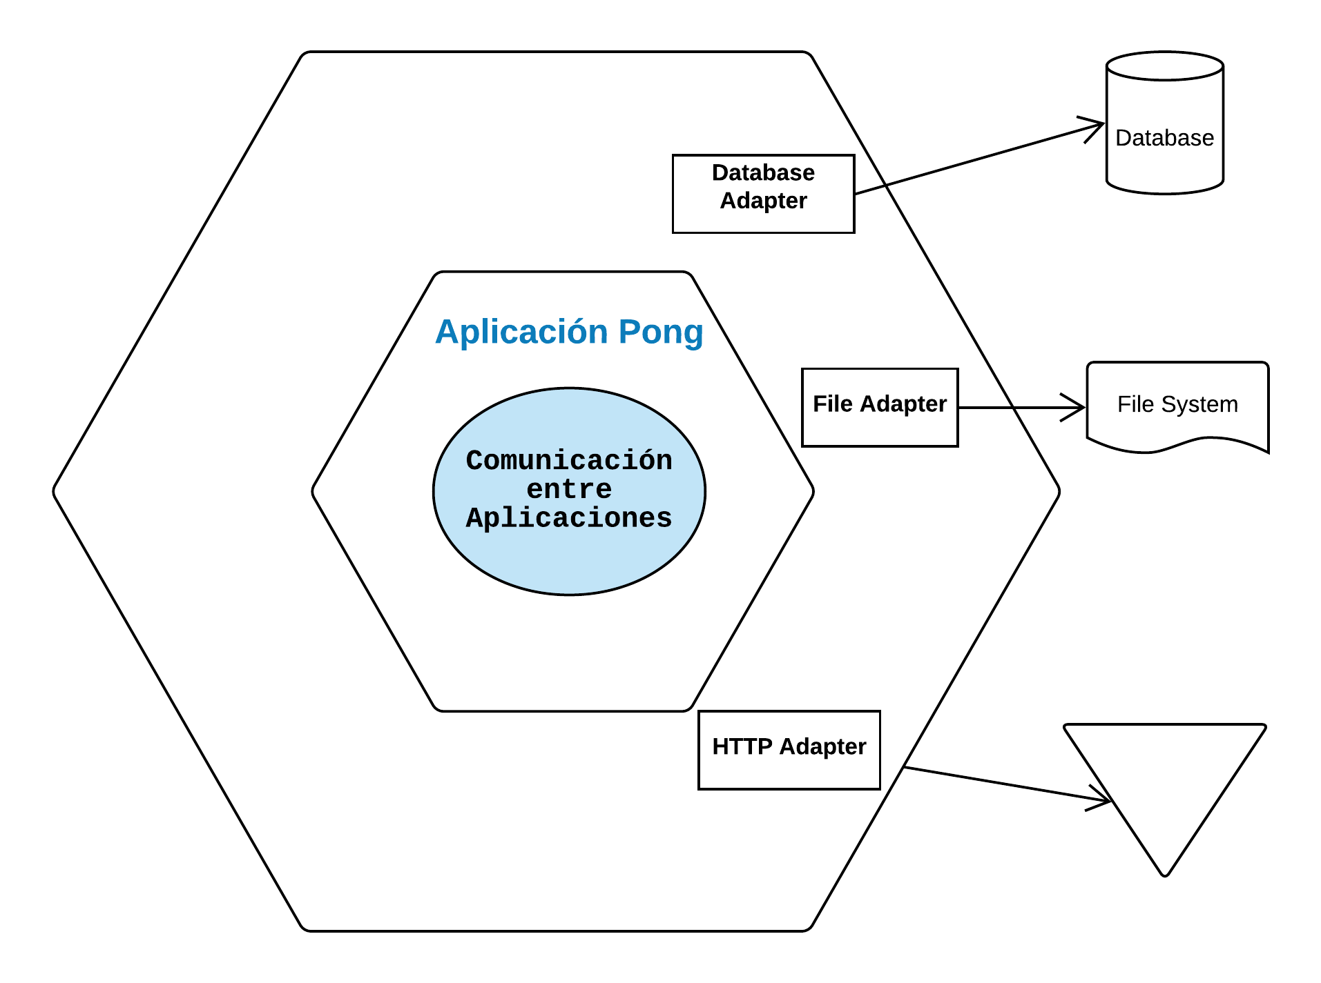

# Entidades y Objetos de Valor

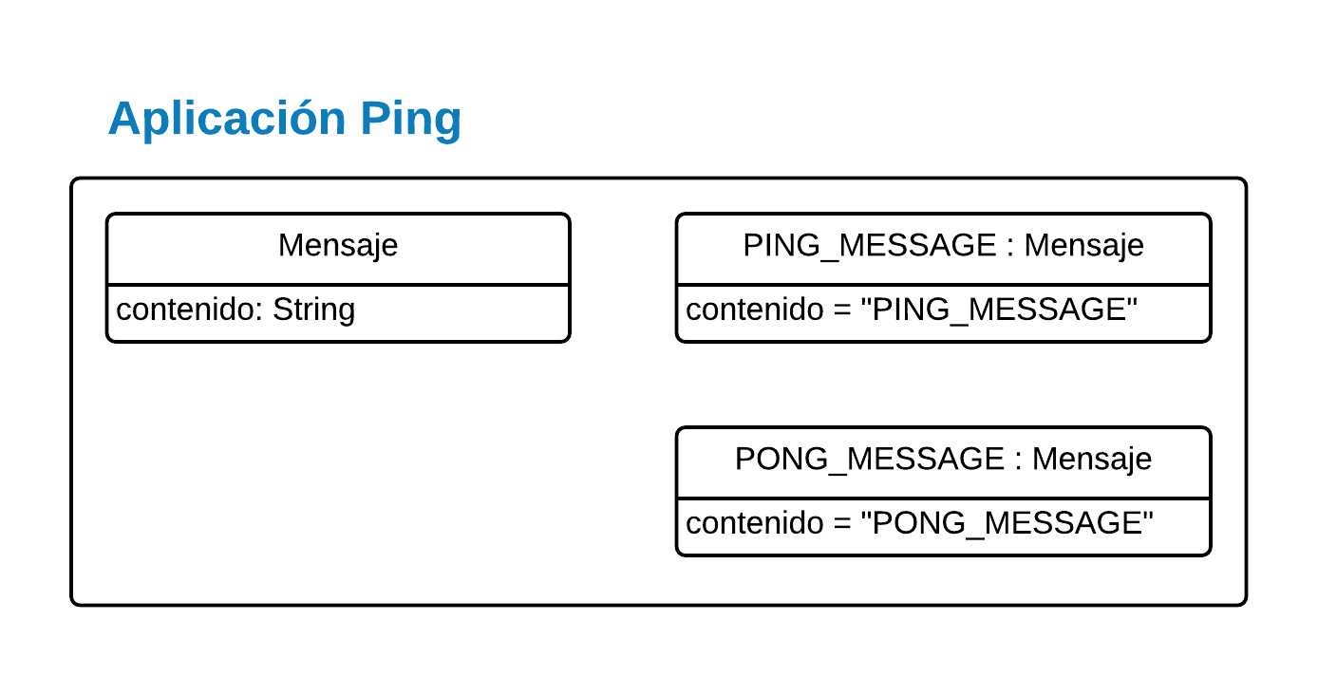

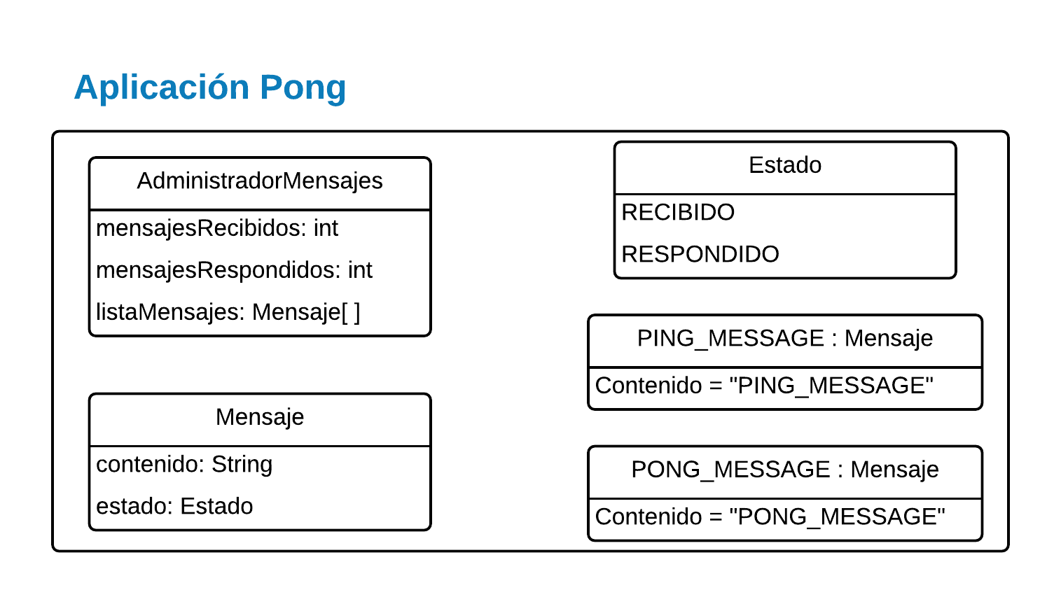

Como se puede apreciar en las imágenes, la entidad Mensaje debe ser diferente en las dos aplicaciones ya que los sustantivos tienen atributos diferentes. Para la aplicación Ping, basta con saber cuál es el contenido del mensaje, mientras que para la aplicación Pong es necesario saber qué pasó con el mensaje para poder administrar las estadísticas.

# Servicios de Dominio y Servicios de Aplicación

El servicio de aplicación para la aplicación Ping se define en la clase ServiciosMensaje. Esta clase es la encargada de orquestar los servicios expuestos.

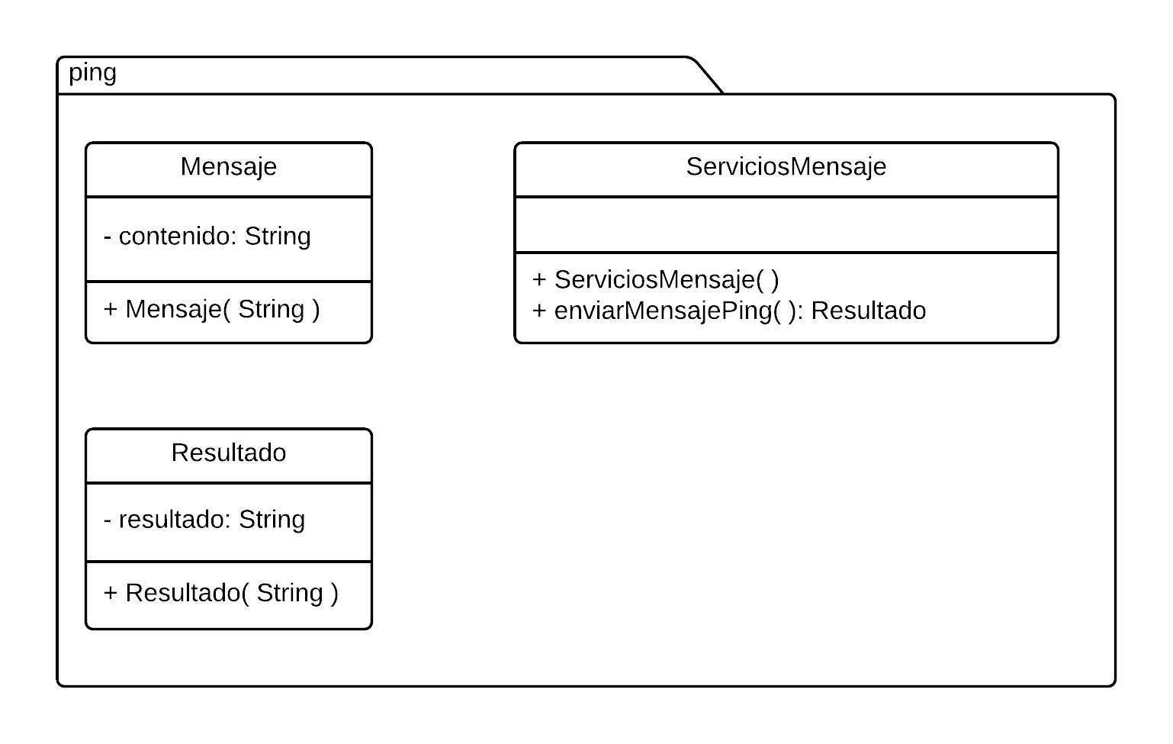

En la aplicación Pong contamos con una clase encargada de los servicios de dominio: AdministradorMensajes. Por su parte, la clase ServiciosAdministradorMensajes representa los servicios de aplicación.

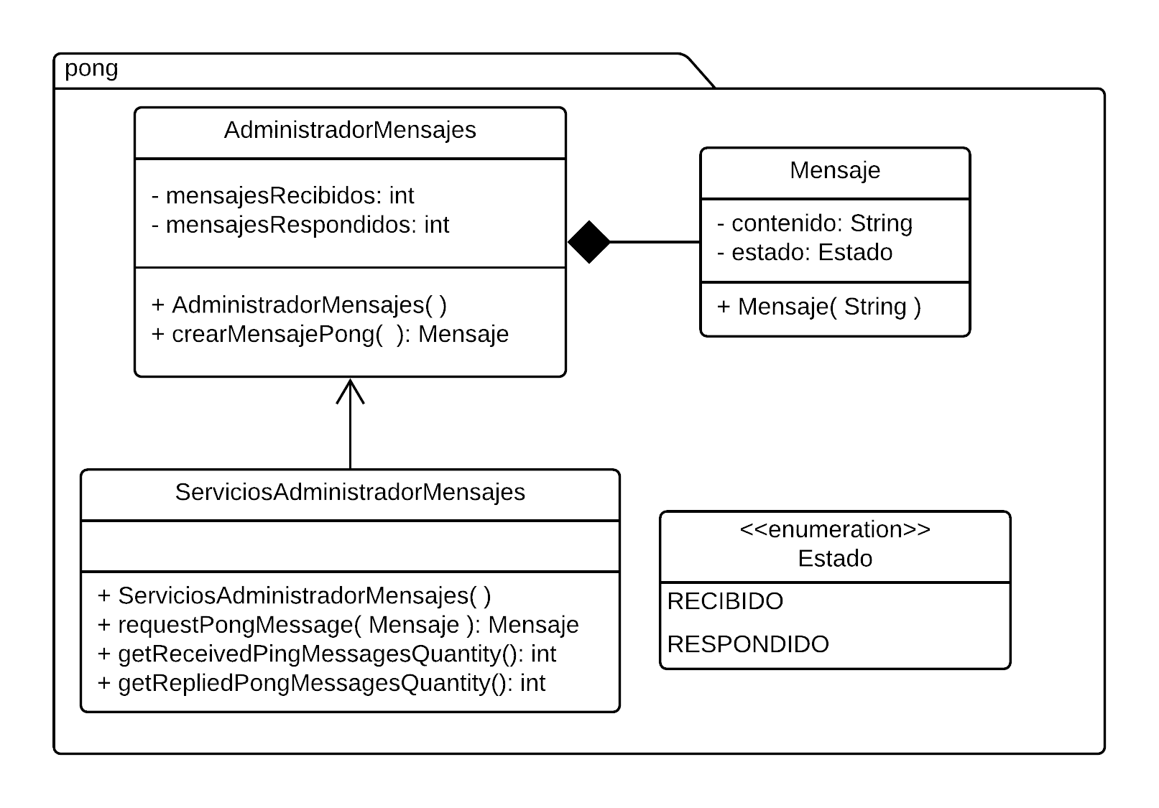

# Flujo Detallado del Proceso

